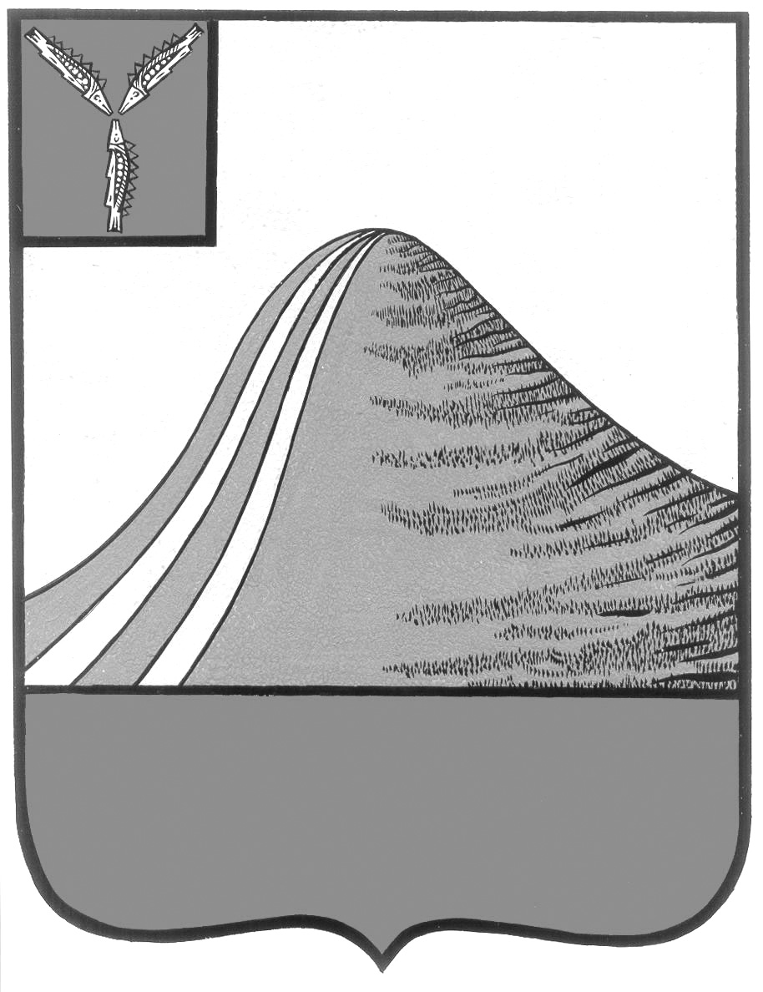
АДМИНИСТРАЦИЯ ЛЫСОГОРСКОГО МУНИЦИПАЛЬНОГО РАЙОНА
САРАТОВСКОЙ ОБЛАСТИ

П О С Т А Н О В Л Е Н И Е

от 20 августа 2014 года № 553

р.п.Лысые Горы

О межведомственной комиссии по профилактике правонарушений
в Лысогорском муниципальном районе

В целях профилактики правонарушений, обеспечения согласованных действий заинтересованных органов по рассмотрению вопросов, связанных с профилактикой и предупреждением правонарушений на территории Лысогорского муниципального района, руководствуясь Уставом Лысогорского муниципального района, администрация Лысогорского муниципального района ПОСТАНОВЛЯЕТ:
1. Утвердить Положение о межведомственной комиссии по профилактике правонарушений на территории Лысогорского муниципального района согласно приложению N 1.
2. Утвердить состав межведомственной комиссии по профилактике правонарушений на территории Лысогорского муниципального района согласно приложению N 2.
3. Признать утратившими силу постановление администрации Лысогорского муниципального района от 28.10.2011 г. N 643 «Об утверждении состава муниципальной межведомственной комиссии по профилактике правонарушений на территории Лысогорского муниципального района».
4. Настоящее постановление вступает в силу со дня его официального опубликования.
5. Контроль за исполнением настоящего постановления оставляю за собой.

Глава администрации  муниципального района | С.А. Девличаров

Приложение N 1
к постановлению администрации
Лысогорского муниципального района
Саратовской области

Положение
о межведомственной комиссии по профилактике правонарушений на территории Лысогорского муниципального района

Общие положения

1. Межведомственная комиссия по профилактике правонарушений на территории Лысогорского муниципального района (далее - Комиссия) является постоянно действующим коллегиальным органом, созданным в целях профилактики правонарушений на территории Лысогорского муниципального района, защиты прав и свобод граждан, согласованности действий органов исполнительной и законодательной власти Саратовской области, органов местного самоуправления Лысогорского муниципального района, правоохранительных, контролирующих органов, учреждений социальной сферы, общественных объединений.
2. Состав Комиссии утверждается постановлением администрации Лысогорского муниципального района.
3. Члены Комиссии осуществляют свою деятельность на общественных началах, в соответствии с принципами законности и гласности.
4. В своей деятельности Комиссия руководствуется Конституцией Российской Федерации, указами и распоряжениями Президента и Правительства Российской Федерации, постановлениями и распоряжениями Губернатора и Правительства Саратовской области, решениями Собрания Лысогорского муниципального района, постановлениями и распоряжениями администрации Лысогорского муниципального района, настоящим положением и другими правовыми актами по вопросам предупреждения, пресечения правонарушений, обеспечения безопасности.
5. Решения, принимаемые Комиссией, носят рекомендательный характер. По вопросам, требующим решения, Комиссия вносит предложения в органы местного самоуправления Лысогорского муниципального района.

Основные задачи Комиссии

Основными задачами Комиссии являются:
- обеспечение эффективного взаимодействия органов местного самоуправления, правоохранительных и иных государственных органов, направленного на снижение уровня преступности на территории Лысогорского муниципального района;
- повышение эффективности работы в сфере профилактики правонарушений, направленной на активизацию борьбы с пьянством, наркоманией, преступностью, безнадзорностью, беспризорностью несовершеннолетних, незаконной миграцией, ресоциализацию лиц, освободившихся из мест лишения свободы;
- совершенствование нормативно-правовой базы органов местного самоуправления Лысогорского муниципального района в сфере профилактики правонарушений;
- разработка проектов долгосрочных целевых (комплексных) программ по профилактике правонарушений;
- проведение комплексного анализа состояния профилактики правонарушений на территории Лысогорского муниципального района с последующей выработкой рекомендаций учреждениям системы профилактики правонарушений Лысогорского муниципального района.

Основные функции Комиссии

Комиссия в соответствии с возложенными на нее задачами осуществляет:
- анализ исполнения мероприятий по укреплению на территории Лысогорского муниципального района законности, правопорядка, защиты прав и свобод граждан, совершенствованию взаимодействия органов местного самоуправления Лысогорского муниципального района, правоохранительных и контролирующих органов, учреждений социальной сферы, общественных объединений;
- выработку предложений, направленных на повышение эффективности работы всех ведомств системы профилактики правонарушений, и представление их главе администрации Лысогорского муниципального района для рассмотрения.

Права Комиссии

Комиссия вправе:
- в пределах своей компетенции запрашивать и получать от органов местного самоуправления Лысогорского муниципального района, правоохранительных и контролирующих органов, учреждений социальной сферы, общественных объединений необходимую для осуществления своих полномочий информацию (материалы);
- создавать рабочие группы по вопросам, входящим в ее компетенцию, привлекать в установленном порядке необходимых специалистов для подготовки вопросов на заседания Комиссии, информационных и методических материалов;
- давать заключения на представляемые проекты мероприятий по профилактике правонарушений для включения в муниципальные комплексные целевые программы;
- в пределах своей компетенции приглашать на заседания Комиссии должностных лиц органов местного самоуправления Лысогорского муниципального района, а также иных органов и организаций в порядке, установленном действующим законодательством.

Организация работы Комиссии

1. Заседания Комиссии проводятся по мере необходимости, но не реже одного раза в квартал.
2. Заседания Комиссии проводит председатель Комиссии, а в его отсутствие или по его поручению - заместитель председателя Комиссии.
3. Повестку дня заседаний и порядок их проведения определяет председатель Комиссии.
4. Решения Комиссии принимаются простым большинством голосов присутствующих на заседании членов Комиссии и оформляются в протоколе заседания, который подписывает председатель Комиссии. Особое мнение членов Комиссии, голосовавших против решения, излагается в письменном виде и приобщается к решению Комиссии.
5. По решению председателя Комиссия вправе рассматривать отдельные вопросы на закрытых заседаниях и заседаниях рабочих групп.
6. Организационно-техническое обеспечение деятельности Комиссии осуществляет секретарь Комиссии.
7. Заседание Комиссии считается правомочным при наличии, не менее 50% от общего состава Комиссии.

Глава администрации  муниципального района | С.А. Девличаров

Приложение N 2
к постановлению администрации
Лысогорского муниципального района
Саратовской области

Состав
межведомственной комиссии по профилактике правонарушений на территории Лысогорского муниципального района

Председатель комиссии:
Девличаров Саит Ахметсафинович - глава администрации Лысогорского муниципального района.

Заместитель председателя комиссии:
Куторов Эдуард Алексеевич – первый заместитель главы администрации Лысогорского муниципального района.

Секретарь комиссии:
Петров Анатолий Александрович - консультант отдела безопасности главы администрации Лысогорского муниципального района и

Члены комиссии:
- Юдин И.Н. - начальник ОП в составе МО МВД РФ «Калининский» по Саратовской области (по согласованию);
- Казаченко Е.А. - и.о. начальника отдела культуры и кино администрации Лысогорского муниципального района;
- Доронина В.В. - главный специалист, ответственный секретарь комиссии по делам несовершеннолетних и защите их прав администрации Лысогорского муниципального района;
- Сенчихин В.П. - главный специалист, ответственный секретарь комиссии по делам несовершеннолетних и защите их прав администрации Лысогорского муниципального района;
- Милаев В.Н. - начальник отдела по работе с молодежью, спорту и туризму администрации Лысогорского муниципального района;
- Мортов О.В. - начальник отдела ВКСО по Калининскому, Самойловскому и Лысогорскому районам (по согласованию);
- Ситенкова Л.В. - главный врач ГУЗ СО «Лысогорская РБ» (по согласованию);
- Фимушкина В. А. - начальник отдела образования администрации Лысогорского муниципального образования;
- Тулипкалиев A.M. - и.о. начальника управления кадровой и правовой работы администрации Лысогорского муниципального района.

Глава администрации  муниципального района | С.А. Девличаров

